利用SIGLENT可编程线性直流电源完成多种测试解决方案
来源：EEFOCUS
直流电源，特别是可编程高功率直流电源的选择上，其实里面的选择考虑因素很多，所涉及的参数也非常多，正是这些参数很多，也经常让人无所适从。其实，现在想来，就像买东西一样，你不可能兼顾所有方面——所有的指标都领先，同时价格还要低。
笔者在众多电源产品中选择，最终敲定SIGLENT/鼎阳SPD3303D，该款完全针对传统电源的不足而设计，一台电源能够替代多台不同型号的传统电源使用，覆盖了各个不同行业不同规格产品的测试需求，同时可在测试中提供线性电源的高精度。
1. 宽范围输出和多种输出模式
现有两个待测的电源产品，第一个待测电源的规格为60V/3A；第二个待测电源的规格为30V/6A，这样可能需要两台不同规格的180W电源或者一台成本更高的60V/6A/360W以上的电源进行测试，虽然成本很高，但仍然不便于工程师对试验状态随机调整，也不利于实验室仪器的灵活配置。
SIGLENT/鼎阳提供的测试方案，是利用SPD3303系列直流电源的宽范围和多种输出模式设计来解决这一难题。其中功率为195W的型号，其规格为30V/3A×2, 5V/3A×1。首先，SPD3303通道一和通道二使用串联模式，设置SPD3303电源的电压为60V，在这种情况下，电流设置为3A，完成第一个待测电源的测试；接着，设置SPD3303电源的电压为30V，电流采用并联模式设置为6A，就可完成第二个待测电源的测试。这个方案在最大限度的节省实验时间和设备成本的同时，也保证了测试数据的高可靠性。
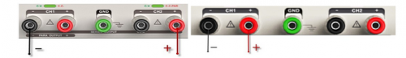
串联输出模式 并联输出模式
2. 智能波形可视化定时编程
在汽车电子领域产品的测试中,测试的步骤相对较为复杂,例如:针对一款汽车喇叭的测试中，工程师需要一台可编程电源来测试喇叭的特性，比如测试过程如下：连续10分钟供电14V之后，检测喇叭的音质等性能，和启动试验 1S 14V on，4S off，循环1000次之后检测喇叭的性能。如果要完成这个测试，SIGLENT的电源可提供最简单、最快捷的方法。
客户可利用SIGLENT/鼎阳的SPD3303系列宽范围直流电源的可编程特性，配套功能强大的软件，组成最佳的测试方案。在实验开始之前，先按照实验需求对SPD3303系列电源进行编程，编程的方式也可根据实际情况进行多样的选择，如在电源的面板上编程，或利用内置的标准USB接口进行远程通讯，在计算机上进行编程的操作。电源快速收到工程师编好的程序指令，汽车喇叭的测试即可按照预定的程序自动进行，软件就会实时记录这一时刻的电压、电流数据，并显示、记录在计算机的软件监控界面上。与此同时，由于SPD3303系列直流电源具有丰富的SCPI指令，可以方便的组建智能切换化测试平台，这对于有二次开发需求的测试显得尤为重要。
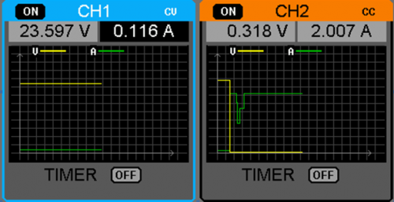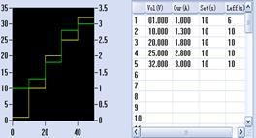
智能化可编程定时输出功能和波形显示功能让测试更高效
3. 超低纹波
对于DC-DC的开关电源等设备，工程师在测试时会担心测试仪器产生的纹波会与待测设备本身的纹波叠加，从而测试结果与实际情况有较大偏差。
在这里，有必要解释下电源纹波的概念：直流电源输出的交流杂散成分被称为纹波和噪声，或称作周期和随机偏差(Periodic and Random Deviations)。这些术语通常能互换使用。纹波指输出中的交流周期信号。在频域观察时，纹波显示为杂散响应。
在这种情况下，同样可使用SIGLENT/鼎阳SPD3303系列的直流电源来进行测试。因为该电源的电压和电流的纹波系数最低分别为≤1mVrms和≤3mArms，所以工程师在测试时不用担心纹波叠加而影响待测设备的纹波特性。
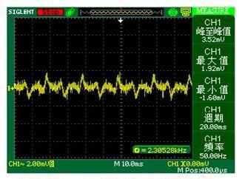
低纹波噪声让测试结果更准确

